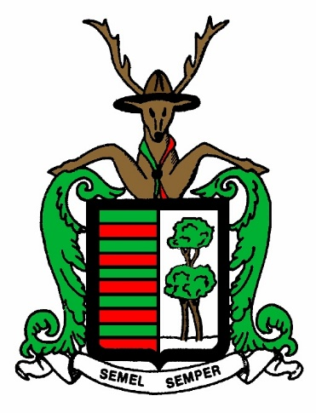
Weekend Jongverkenners

Beste jongverkenners, ouders

Het 1ste weekend van het jaar staat al bijna voor de deur! We starten op vrijdag 18 oktober om 19u en het weekend is gedaan op zondag 20 oktober om 14u. Het weekend gaat door in de chirolokalen van Nieuwerkerken, gelegen in de rozenbosstraat 96 te Nieuwerkerken.
De prijs voor het weekend bedraagt 25 EUR. Gelieve dit bedrag VOOR 11 oktober te storten op rekeningnummer BE82 0018 2252 0468. Gelieve de naam van de jongverkenner in de mededeling te zetten.
Wat neem je best mee
- Uniform (aan hebben bij aankomst)
- Slaapzak
- Luchtmatras
- Gamel en bestek
- Toiletgerief
- Keukenhandoek
- Regenjas
- Extra kleren

Wat neem je niet mee
- Ouders

Vergeet zeker niet op tijd in te schrijven voor het weekend zodat wij goed kunnen inschatten met hoeveel we gaan zijn. Het is ook zeer belangrijk dat iedereen ingeschreven is via de website. Leden die niet ingeschreven zijn voor dit scoutsjaar zijn niet verzekerd! Vergeet ook zeker niet de medische fiche in te vullen en af te geven aan de leiding.
Het is de bedoeling dat jullie zelf van en naar het weekend vervoer voorzien!
We gaan er een heel leuk weekend van maken dus hopelijk zien we jullie allemaal de 18de in Nieuwerkerken!

Ne stevige linker
Bram Gijs Dieter Dennis

